## Лабораторная работа №2 (4 часа)

**Построение ER-диаграммы с использованием графического редактора MS Visio**

**Цель работы**: Разработка ER–модели предметной области.

**Задание:** Согласно варианта разработать ER–модель.

**Формат результата:** ER–диаграмма, разработанная в среде MS Visio.

**Пример**:

Построение базы данных предметной области «Расписание экзаменов». Проектируемая система должна выполнять следующие действия:

* Хранить информацию о студентах, предметах, экзаменах (по какому предмету, какой группой и когда сдается), группах.
* Печатать расписание для каждой группы, списки групп, результаты экзаменов. Разработаем ER-модель данной предметной области.

***Примечание:*** *исключительно ради рассмотрения различных вариантов связей и атрибутов*

*примем за истину следующие условия: 1)дата рождения студента может быть не указана;*

*2) один и тот же экзамен сразу могут сдавать несколько групп.*

**Студент, предмет, группа, экзамен** – явные кандидаты на сущность.

Связи между сущностями:

* «каждый студент должен обучаться в одной группе», «группа может состоять из нескольких студентов»,
* «каждая группа может сдавать несколько экзаменов», «каждый экзамен может проводиться у одной или нескольких групп»,
* «каждый экзамен должен сдаваться по одному предмету», «по каждому предмету могут сдаваться несколько экзаменов».

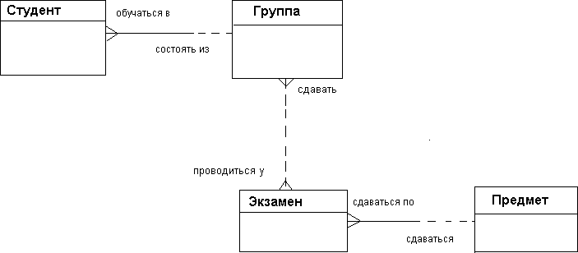

## Атрибуты сущностей:

1. Атрибутами студента могут быть ***фамилия, имя, отчество, дата рождения.***
2. Атрибутами группы могут быть ***номер группы и форма обучения*** (дневная или заочная).
3. Атрибутом экзамена может быть ***дата*** его сдачи.
4. Атрибутом предмета может быть его ***название***.

Однако **оценки** за экзамен не могут быть атрибутом никакой из имеющихся сущностей, а, по- видимому, представляют собой отдельную сущность.

Связи:

* «каждый студент может получить несколько оценок», «каждая оценка должна быть поставлена одному студенту»,
* «каждый экзамен может оценивать несколько оценок», «каждая оценка должна быть поставлена за один экзамен»

1. Атрибутом оценки может быть ее ***значение***.

Отсюда

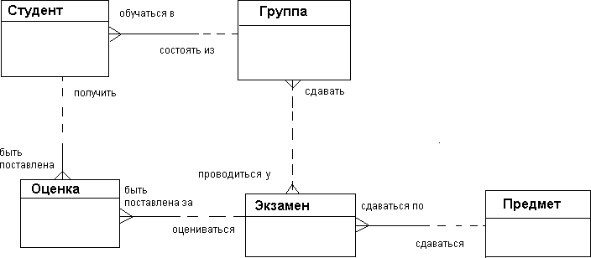

Сущности группа и экзамен связаны друг с другом отношением много-ко-многим. Такая связь должна быть разделена на две связи типа один ко многим. Для этого требуется дополнительная сущность. Введем сущность **«Строка расписания экзаменов»**.

Связи:

* «каждая строка расписания экзаменов должна включать одну группу», «каждая группа может упоминаться в одной или нескольких строках расписания»;
* «каждая строка расписания экзаменов должна включать один экзамен», «каждый экзамен может упоминаться в одной или нескольких строках расписания».

Отсюда

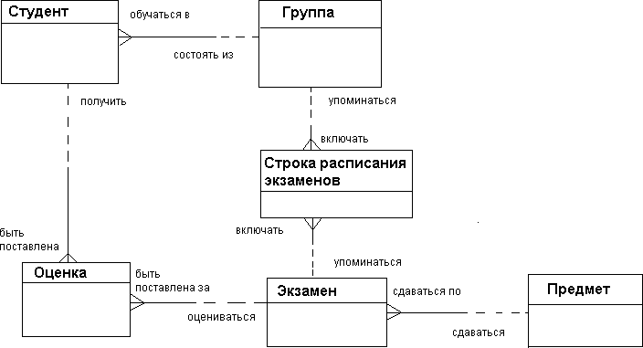

То есть мы получаем **концептуальную ER-диаграмму**.

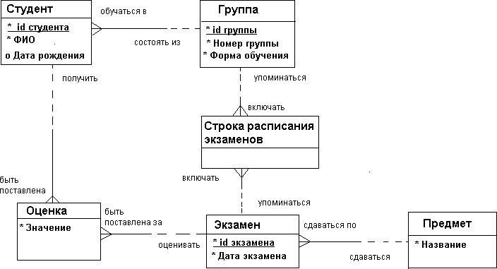

# Физическая ER-диаграмма.

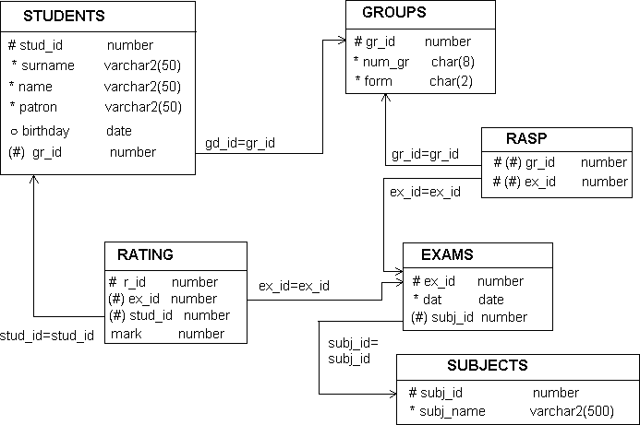

**Требования к отчету.**

Отчет по лабораторной работе должен содержать:

* цель работы;
* словесное описание сущностей, связей и атрибутов;
* концептуальную ER- диаграмму;
* физическую ER-диаграмму.

ER–диаграммы рекомендуется разрабатывать в среде редактора деловой графики MS Visio. Допускается также использование CASE-средства AllFusion ERwin Data Modeler.

# Варианты заданий:

1. Институт (деканаты, кафедры, учебный отдел).

* Студенты: паспортные данные, адрес, дата зачисления, номер приказа, факультет, группа, является ли старостой, кафедра (специализация), изучаемые (изученные) предметы, оценки, задолженности, стипендия.
* Учебные курсы: название, факультет(ы), групп(ы), кафедра, семестр(ы), форма отчѐтности, число часов.
* Преподаватели: паспортные данные, адрес, телефон, фотография, кафедра, должность, учѐная степень, начальник (зав. кафедрой), предмет(ы), число ставок, зарплата.

1. Библиотека института.

* Книги: авторы, название, раздел УДК, раздел (техническая, общественно-политическая и т.п.), место и год издания, издательство, количество страниц, иллюстрированность, цена, дата покупки, номер сопроводительного документа (чек, счѐт/накладная), вид издания (книги, учебники, брошюры, периодические издания), инвентарный номер (есть только для книг и некоторых учебников), длительность использования читателями (год, две недели, день), электронная версия книги или ее реферата (отсканированный текст).
* Читатели: номер читательского билета, ФИО, год рождения, адрес, дата записи, вид (студент, аспирант, преподаватель, сотрудник), курс, номер группы, названия взятых книг и даты их выдачи.

1. Отдел кадров и бухгалтерия некоторой компании.

* Сотрудники: ФИО, паспортные данные, фотография, дом. и моб. телефоны, отдел, комната, раб. телефоны (в т.ч. местный), подчинѐнные сотрудники, должность, тип(ы) работы, задание(я), проект(ы), размер зарплаты, форма зарплаты (почасовая, фиксированная).
* Отделы: название, комната, телефон(ы), начальник, размер финансирования, число сотрудников.
* Проекты: название, дата начала, дата окончания, размер финансирования, тип финансирования (периодический, разовый), задачи и их исполнители, структура затрат и статьи расходов.

1. Отдел поставок некоторого предприятия.

* Поставщики: название компании, ФИО контактного лица, расчѐтный счѐт в банке, телефон, факс, поставляемое оборудование (материалы), даты поставок (по договорам и реальные), метод и стоимость доставки.
* Сырьѐ: тип, марка, минимальный запас на складе, время задержки, цена, продукты, при производстве которых используется, потребляемые объемы (необходимый, реальный, на единицу продукции).

1. Технологический отдел некоторого предприятия.

* Производственные процессы: продукты, объѐмы их производства, необходимые материалы, количества разных видов материалов на единицу продукции, отходы производства; используемое оборудование и его тип, даты ввода оборудования в строй, сроки амортизации, производительность оборудования; человеческие ресурсы (сколько всего и сколько по производству единицы продукции — сколько необходимо и сколько реально).
* Материалы: тип (категория), марка, является ли сырьем (или производится на предприятии), потребляемые объемы (в т.ч. на единицу конечной продукции), в рамках каких технологических процессов используется, цена.

1. Отдел продаж некоторой фирмы.

* Клиенты: название компании, ФИО контактного лица, адрес выставления счѐта, адрес доставки, телефон, факс.
* Заказы: тип заказа (покупка, гарантийный ремонт, негарантийный ремонт), общая стоимость, скидка, товар(ы), их изготовители, модели (марки), серийные номера, описание неисправностей, необходимые ресурсы, клиент, дата получения заказа, срок завершения, дата выставления счѐта и его оплаты, метод оплаты, дата поставки, метод и стоимость доставки.
* Ресурсы: ФИО, отдел(ы) и телефон(ы) исполнителя(ей), число рабочих часов для выполнения заказа, ставка зарплаты, ответственный за выполнение заказа, необходимое оборудование и расходные материалы, их количество и стоимость, а также наличие материалов на складе.

1. Магазин (внутренний учет).

* Клиенты: юридическое или физическое лицо, ФИО, адрес, телефон, адрес выставления счѐта, вид и номер карточки, факс.
* Продажи: наименования, модели (марки) и серийные номера товаров, поставка из магазина или со склада, количество и общая стоимость товаров, размер скидки, тип скидки, форма оплаты (наличными, оплата счѐта, по карточке), необходимость доставки, стоимость и тип доставки, адрес доставки.
* Товары: категория, модель, название производителя, адрес производителя, цена, количество в магазине и на складе.

1. Электронный магазин (информация для клиентов).

* Товары: категория, модель, производитель, цены (в т.ч. средняя и минимальная), есть ли в наличии, описание, характеристики, внешний вид; магазины, где можно купить товар, их телефоны и адреса; аксессуары, их цены и где их купить.
* Магазины: название, компания-владелец, еѐ юридический адрес и home-site, контактные телефоны, адрес, схема проезда, эмблема; товары и цены на них; рекламная информация: некоторые товары с фотографиями, описаниями и ценами, основные отделы (категории товаров).

1. Пункт проката видеозаписей (внутренний учет).

* Видеокассеты: идентификационный номер видеокассеты, тип видеокассет, дата его создания, компания-поставщик, число штук данного типа (общее, в магазине, выдано в настоящее время, выдано всего, выдано в среднем за месяц), общая длительность записей; записи видеокассет: название, длительность, категория, год выпуска и производитель (оригинала).
* Клиенты: ФИО, паспортные данные, адрес, телефон; заказы, т.е. взятые видеокассеты (сейчас и в прошлом): номер, дата выдачи, дата возвращения, общая стоимость заказа.

1. Пункт проката видеозаписей (информация для клиентов).

* Видеокассеты: краткое описание, внешний вид (этикетка), марка (пустой) видеокассеты, цена за единицу прокатного времени (например: 1 день, 3 дня, неделя), есть ли в наличии, общая длительность записей; записи на видеокассете: название, длительность, жанр (категория), тема, год и страна выпуска (оригинала), кинокомпания, описание, актеры, режиссер.
* Заказы: идентификационные номера и названия выданных видеокассет, дата выдачи, дата возвращения (продления), общая стоимость заказа, возвращены ли кассеты заказа.

1. Кинотеатры (информация для зрителей).

* Фильмы: название, описание, жанр (категория), длительность, популярность (рейтинг, число проданных билетов в России и в мире), показывается ли сейчас (сегодня, на текущей неделе), в каких кинотеатрах показывается, цены на билеты (в т.ч. средние).
* Кинотеатры: название, адрес, схема проезда, описание, число мест (в разных залах, если их несколько), акустическая система, широкоэкранность, фильмы и цены на них: детские и взрослые билеты в зависимости от сеанса (дневной, вечерний и т.п.) и от категории мест (передние, задние и т.п.); сеансы показа фильмов (дата и время начала).

1. Ресторан (информация для посетителей).

* Меню: дневное или вечернее, список блюд по категориям.
* Блюда: цена, название, вид кухни, категории (первое, второе и т.п.; мясное, рыбное, салат и т.п.), является ли вегетарианским, компоненты блюда, время приготовления, есть ли в наличии.
* Компоненты блюд: тип (гарнир, соус, мясо и т.п.), калорийность, цена, рецепт, время приготовления, есть ли в наличии, ингредиенты (продукты) и их расходы на порцию.

1. Аналитический отдел некоторой компании (поиск и анализ публикаций).

* Категории: название, тип (область исследований, область приложений и т.п.), родительская категория, дочерние категории, связанные по смыслу категории (с пояснениями о связях), найденные публикации.
* Публикации: название, тип (газетная, книжная, web и т.п.), название, тип, адрес и телефон источника (газета, книга, сайт и т.п.), выходные данные (date-line), язык, реферат, ключевые слова, категории (с указанием степени уверенности отнесения к ним), текст и его тип (обычный, DOC, HTML, отсканированные картинки и т.п.), обзор.
* Задачи: тип задачи (классификация или поиск), сотрудник (создавший категорию или нашедший публикацию, ответственный за категорию или публикацию и т.п.), завершена ли работа над задачей.

1. Аналитический отдел некоторой компании (анализ рынка технологий — например, по публикациям — см. №13).

* Организация: название, тип (промышленная, финансовая, торговая, исследовательская и т.п.), категория(и), организация-владелец (акционеры), страна, контактная информация; договорные отношения с другими организациями.
* Технология (продукт): название, категория(и), организация-разработчик и производитель(и), использующие организации.
* Человек: фамилия, имя, тип (начальник, менеджер, создатель технологии и т.п.), организация(и), в которой работает, контактная информация.

1. Компания по (разработке и) сопровождению программного обеспечения.

* Ошибка (bug): краткое и полное описание, срок поступления информации об ошибке, еѐ источник (пользователь, тестировщик) и его координаты, уровень ошибки (критическая, важная, незначительная и т.п.), категория функциональности (интерфейс, данные, расчетный алгоритм, другое, неизвестная категория), часть проекта, модуль (пакет), программист, ответственный за модуль, программист, ответственный за исправление ошибки, срок исправления (необходимый и реальный), исправлена ли, проверено ли исправление тестировщиком.